空循环UWB快速配置部署教程
1.基站、标签配置
1.1 Windows 下需要安装 CP210x和CH343的驱动、NAssistant 上位机软件
1.2 打开上位机软件修改配置参数
LinkTrack 产品一般默认配置为标签 0（T0）进行发货，用户收到模块第一次使用时，需要在其它 UWB 模块都断电的情况下把每个模块通过 USB 线或 USB 转 TTL 模块依次连接电脑NAssistant 软件进行一次参数配置。
配置参考手册3.1.2.2
ANCHOR是基站，简称A0、A1……
TAG是标签，简称T0、T1……
都配置好后标签部署参考，注意标签高度尽可能一致
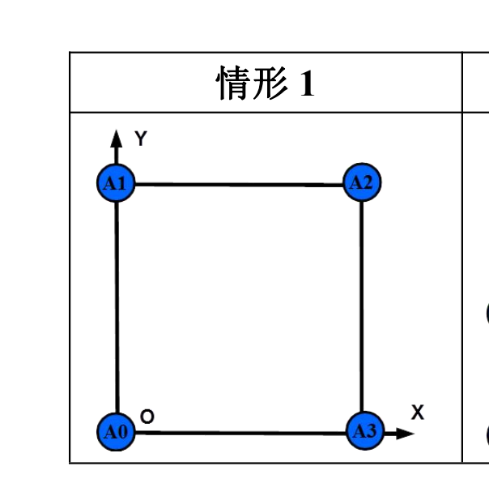
一键标定参考3.1.2.4

